**Тема: Образовательное путешествие «Животные севера и юга» в Ленинградский Зоопарк.**

**Проблема:**

Почему зимой в зоопарке для разных животных сооружают теплые закрытые клетки и открытые вольеры?

**Идея:**

Осознание воспитанником зависимости диких животных от условий своей естественной среды обитания.

**Цель:**

Формировать представления о том, что в зоопарке создаются условия для разных животных, в зависимости от их среды обитания.

**Задачи:**  
1. Развитие исследовательских способностей детей через каналы восприятия.

2. Уточнить и систематизировать имеющиеся знания.  
3. Делать выводы из совместных   
исследований и аргументировать их;   
4. Развитие коммуникативных способностей детей.   
5. Выработка опыта эмоционально-ценностного отношения к животным.

**Объекты для исследования:**

Питомцы зоопарка и их вольеры: 1- волк, 2- кенгуру, 3- жираф, 4- белый медведь, 5- лев.

**Предварительная работа:**

Беседа о местах обитания животных севера и жарких стран; говорим о сторонах света (север, юг, запад, восток), чтение рассказов Е. Чарушина, Л.Н. Толстого, А.П. Чехова, рассматривание иллюстраций; лепка и рисование на занятиях; дидактические игры, выставка рисунков “Животное из зоопарка”, чтение стихотворения С. Маршака «Где обедал, воробей?

|  |
| --- |
| Письмо от воробья |
|  |
| -Знаете такое стихотворение?  «Где обедал, воробей?  В зоопарке у зверей…»  Зимой я могу залетать и обедать у животных в открытых вольерах, а у животных в теплых закрытых вольерах, не могу. |
| Почему?  Если хотите узнать, отправляйтесь со мной в увлекательное и познавательное путешествие в **Ленинградский зоопарк!** |

**Я жду Вас по адресу:**

197198, Россия, Санкт-Петербург, Александровский парк, д. 1,

ст. м. «Спортивная», «Горьковская»

тел.: +7 (812) 232 8260 +7 (812) 230 1926

**Часы работы:**

Зоопарк работает ежедневно с 10:00 до 17:00

Кассы Центрального входа: с 10:00 до 16:00

Кассы павильона "Экзотариум": с 11:00 до 16:00

Карта маршрута игры-путешествия

«Животные севера и юга»

**Найдите на карте указанные вольеры с животными, начиная с вольера №1 и ответьте на 3 вопроса:**

1. Спросите у ребенка, кто это?
2. Как устроен «дом» у этого животного?
3. Подумай, почему он устроен именно так?

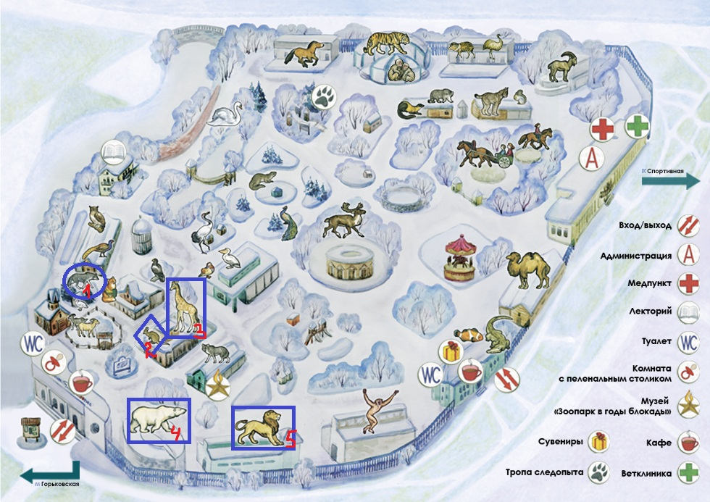

**Творческое домашнее задание:** сделать совместную творческую работу вместе с родителями «Вольер для моего любимого животного». Принести в группу.

**Секретное письмо для родителей:**

Дорогие родители! В этой игре главные герои – это вы и ваши дети. Цель игры – выполнить все задания.

Процесс игры – задания, хождение по карте.

Это письмо, которое ни в коем случае нельзя будет показывать детям. После прохождения всех этапов письмо вскрывается и сравнивается с ответами ребенка. Если они совпадают, то родители дарят приз, заранее купленный на конец игры.

1. Волк, зимой живет в открытом вольере.

2. Кенгуру, зимой живет в закрытом вольере.

3**.** Жираф, зимой живет в закрытом вольере.

4**.** Белый медведь, зимой живет в открытом вольере.

5**.** Лев, зимой живет в закрытом вольере.

**Самоанализ образовательного путешествия «Животные севера и юга» в Ленинградский зоопарк с детьми подготовительной группы Макаровой А.М., воспитателя ГБДОУ №89**

1. В Образовательном путешествии с родителями участвовали 6 детей со своими семьями. Основной идей путешествия было: показать детям, как содержание животных в зоопарке зависит от их среды обитания.

2.Объектами исследования стали питомцы зоопарка и их вольеры: 1- волк, 2- кенгуру, 3- жираф, 4- белый медведь, 5- лев.

3. Предварительная работа. В группе проводилась беседа о местах обитания животных севера и жарких стран; говорили о сторонах света; читали рассказы о животных ( Е. Чарушин, Л.Н. Толстой, А.П. Чехов); лепили и рисовали на занятиях; читали стихотворение С. Маршака «Где обедал, воробей? Дети рассматривали иллюстрации о животных, при этом рассматривании использовался фасилитированный метод. А также исследовали миниатюрные модели животных, использовался метод работы с вещью.

4. В ходе образовательного путешествия дети смогли определить, почему у одних животных открытые вольеры, а у других- закрытые. Например, дети рассматривали волка и по знакомым внешним признакам, определяли, где обитает это животное на севере или на юге; внимательно осматривали вольер волка, обходили вокруг него, измеряли размер вольера шагами и определяли, почему именно в открытом вольере живет волк и т. д.

Дети ощутили себя настоящими исследователями и первооткрывателями. Положительный эмоциональный настрой у детей продержался все путешествие, а после прохождения всех заданий каждый ребенок получил подарок-поощрение за правильные ответы!

Считаю, что цель проведенного путешествия была достигнута. Родители и дети получили массу положительных эмоций от совместного путешествия и с энтузиазмом выполнили вместе творческую работу – «Вольер для моего любимого животного».

**Итоговая работа**

- Каждый участник образовательного путешествия делился своими впечатлениями и рассказывал, каким образом ему удалось выполнить все задания.

- Организация выставки совместных творческих работ родителей и детей «Вольер для моего любимого животного».

**Приложение**



